Cette feuille du document est à rendre accompagnée du règlement de la cotisation

Fiche de renseignements

Je soussigné(e) Mme M………………………………………………………………………………………..,
- Autorise mon enfant……………………………………………………………………………………. à participer aux activités proposées par l’association sportive Pont-Audemer Basket-Ball (PABB) et autorise les adultes présents à prendre toutes les décisions nécessaires en cas de blessures.
- Autorise le PABB à prendre des photos ou des vidéos dans le cadre de ses activités qui pourront être publiées sur le site internet, dans la presse ou sur un support promotionnel (calendrier, plaquette…).
En souscrivant une licence, je reconnais que la FFBB, ses organismes déconcentrés et ses clubs peuvent être amenés à capter et utiliser mon image dans le cadre de la promotion et du développement du basket-ball, à l’occasion de manifestations sportives, à des fins non commerciales.
- Autorise mon enfant à quitter seul le gymnase à la fin de l’entrainement ou du match. Si non autorisation, m’engage à reprendre en charge mon enfant à l’intérieur du gymnase, après l’avoir signalé à l’entraineur. En cas de reprise en charge de l’enfant par un tiers, je m’engage à informer l’entraîneur de l’identité de cette personne.
- M’assure de la présence de l’entraineur avant de laisser mon enfant pour une activité.
- Autorise mon enfant à prendre place dans un véhicule de l’association, ou une voiture particulière, afin d’effectuer les déplacements nécessités par les compétitions sportives officielles, amicales ou de loisirs au cours de la saison.
- Reconnait avoir pris connaissance du contrat d’assurance de la FFBB et de la charte du club, disponibles sur le site Web du club www.pont-audemer-baskt-ball.fr
- Afin de permettre à l’équipe de votre enfant ou à votre équipe de fonctionner correctement, merci de nous préciser en complétant le tableau ci-dessous, si vous souhaitez participer au bon fonctionnement du notre association sportive, sous quelle forme et bien sûr à nos côtés, avec des possibilités de formations pour certaines fonctions :
Sponsor (vous ou votre employeur) |  | Organisation loto
Parent référent d’une équipe |  | Organisation repas
Arbitre |  | Buvette (samedi et/ou dimanche
Marqueur |  | Accompagnateur (matches extérieurs)
Chronométreur |  | Encadrement technique
Suggestions :

Le ………………………………Signature(s) :

Cotisations :
PABB - Saison 2026-2027 : tarifs des cotisations
Année de naissance | Catégories | Tarif* | Supplément  en cas de mutation | Supplément  en cas de  prêt
2008 et avant | SENIORS | 155 € | 60 €  Séniors,  U20 à U14,  Dirigeant, Technicien, Officiel | -
2008 et avant | U19-U20-U21 | 155 € | 60 €  Séniors,  U20 à U14,  Dirigeant, Technicien, Officiel | -
2011-2010-2009 | U16-U17-U18 | 140 € | 60 €  Séniors,  U20 à U14,  Dirigeant, Technicien, Officiel | 75€
2013-2012 | U14-U15 | 130 € | 60 €  Séniors,  U20 à U14,  Dirigeant, Technicien, Officiel | 58€
2015-2014 | U12-U13 | 130 € | - | -
2017-2016 | U10-U11 | 120 € | - | -
2020-2019-2018 | U7-U8-U9 | 120 € | - | -
2022-2021 | Micro Basket | 60 € | - | -
Loisirs / Dirigeant |  | 105 € | - | -
* Les montants sont indiqués hors frais supplémentaires éventuels d’assurance, de frais de mutation, de prêt…
Le règlement en ligne par carte bancaire sur le site web de la Fédération Française de Basket-Ball dédié à la saisie de votre licence est disponible. Cette opération nécessite de connaitre toutes les composantes de votre licences (options d’assurance, mutation…) ainsi que les aides dont vous pouvez/voulez bénéficier (Atouts Normandie, CE et Pass Sport).
! Attention !
Il est indispensable de venir à une permanence pour présenter les éléments de paiement à prendre en compte pour votre dossier. Les dates des permanences seront indiquées sur notre site web et notre page Facebook.
Seulement à la suite de cet entretien nous pourrons vous envoyer le lien pour saisir votre licence en ligne et effectuer le règlement correspondant à votre situation.
Pour un paiement en plusieurs fois - dernier encaissement en janvier de la saison en cours - :
Banque | N° du chèque | Date d’encaissement

Procédure création et/ou renouvellement de licence
Cette feuille du document est à conserver par le licencié

La licence FFBB est dématérialisée. La saisie de la pré-inscription est effectuée directement par le licencié à partir d’un lien transmis par le club.

Parcours licencié
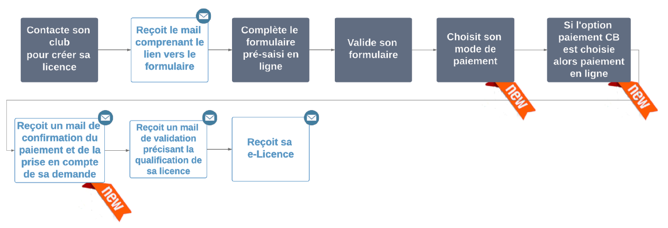

Vous aurez besoin des éléments suivants pour la saisie de votre pré-inscription :
- 1 photo d’identité récente au format numérique que vous téléchargerez pour compléter votre dossier,

- Certificat médical : les documents cités ci-dessous sont téléchargeables sur le site web du PABB
- Pour les personnes majeures : maintien des dispositions relatives au certificat médical et aux questionnaires de santé pour la délivrance de la licence (création et renouvellement),
- Pour les personnes mineures : la délivrance de la licence est subordonnée au renseignement d’un questionnaire relatif à l’état de santé du sportif mineur (création et renouvellement),
En fonction des réponses apportées au questionnaire de santé par le mineur, la production d’un certificat médical attestant de l’absence de contre-indication à la pratique sportive sera requise,

- Assurance :
  - Si vous souhaitez souscrire à une option d’assurance FFBB, sélectionner les options correspondantes et ajouter le montant correspondant à votre cotisation quelle que soit l’option
  - Si vous ne souhaitez pas souscrire à une option d’assurance FFBB : fournir un certificat d’assurance couvrant les risques liés à la pratique du basket-ball en compétition.
Validation de votre demande de licence
- Indispensable : venir à une des permanences proposées (voir site Web ou Facebook du PABB) avec :
  - Élément de règlement de la cotisation - sans paiement pas de licence -, ne pas oublier d’ajouter l’assurance si nécessaire
  - Règlement des frais de prêt ou mutation au tarif fixé par le comité départemental,
Le dossier de licence sera accepté uniquement si :
- Il est complet,
- Il est déposé lors des permanences tenues par les dirigeants du PABB. Dates des permanences diffusées sur le site Web et Facebook ou lors des entrainements aux entraineurs.
Pour les autres équipes jeunes qui participent aux championnats départementaux, les documents devront être remis pour le 25 septembre afin de respecter le règlement fédéral.

Sans licence il n’est pas possible de participer aux matchs.

Sans motif valable fourni par le futur licencié ou ses parents :
- Les dossiers de licence déposés après le vendredi 25 Septembre 2026 feront l’objet d’une
majoration du tarif de l’adhésion de 10€.
- Le club interdira la participation aux entrainements des joueurs et joueuses qui n’auraient pas finalisés leur licence après le 25 septembre.

Toute inscription est définitive pour la saison, et ne peut être remboursée, le club étant engagé financièrement auprès de la FFBB dès l’inscription du licencié.

 A partir de la catégorie U13 et plus, vous pouvez prévoir un sifflet personnel pour participer aux formations à l’arbitrage lors des entrainements.

Nous restons à votre disposition pour d’éventuels compléments d’informations :
e-mail : pabb27@yahoo.fr Téléphone : 07 49 56 48 27
Bonne saison à toutes et tous ! 😊 Le bureau du PABB

